# Unit 5G. Speaking (trang 46)

**SBT Tiếng Anh 11 trang 46 Unit 5G. Speaking - Friends Global**  
**Photo comparison**  
*(So sánh ảnh)*  
*I can compare photos and answer questions.*  
**1. Label the icons with the school subjects below.**  
*(Dán nhãn các biểu tượng với các môn học ở dưới đây.)*  
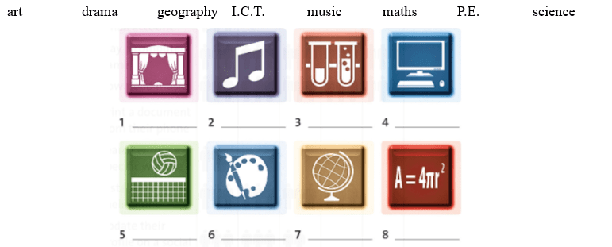  
**Phương pháp giải:**  
*Nghĩa của từ vựng  
art (n): mỹ thuật  
drama (n): kịch  
geography (n): địa lý  
I.C.T. (n): công nghệ thông tin và truyền thông  
music (n): nhạc  
maths (n): toán học  
P.E. (n): thể dục  
science (n): khoa học  
**Lời giải chi tiết:**  
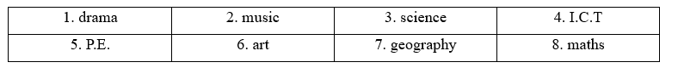  
**2. Look at the photo and the questions below.Complete the answers with your own ideas.**  
*(Hãy nhìn vào bức tranh và các câu hỏi dưới đây, hoàn thành câu trả lời bằng ý tưởng của riêng bạn.)*  
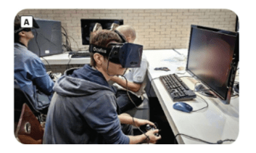   
1 Where are the students?  
They might be ______________________  
2 What is the boy with the headset doing?  
He could be ______________________  
**Lời giải chi tiết:**  
**1 Where are the students?**  
*(Học sinh ở đâu?)*  
They might be in a gaming lounge or a recreational area at school, engaging in a gaming session during their free time.  
*(Họ có thể đang ở trong phòng chơi game hoặc khu giải trí ở trường, tham gia chơi game trong thời gian rảnh.)*  
**2 What is the boy with the headset doing?**  
*(Cậu bé đeo tai nghe đang làm gì?)*  
He could be coordinating strategy or communicating with his teammates during a multiplayer game, fully immersed in the virtual world projected through the game console.  
*(Anh ta có thể đang điều phối chiến lược hoặc giao tiếp với đồng đội của mình trong trò chơi nhiều người chơi, hoàn toàn đắm chìm trong thế giới ảo được chiếu qua bảng điều khiển trò chơi.)*  
**Speaking Strategy**  
When you have to compare and contrast photos, try to find at least two things the photos have in common and at least two differences. Learn some key phrases for expressing these similarities and differences.  
*(Chiến lược nói*  
*Khi bạn phải so sánh và đối chiếu các bức ảnh, hãy cố gắng tìm ra ít nhất hai điểm chung và ít nhất hai điểm khác biệt giữa các bức ảnh. Tìm hiểu một số cụm từ chính để diễn đạt những điểm tương đồng và khác biệt này.)*  
**3. Read the Speaking Strategy. Then complete the phrases with the words below.**  
*(Đọc Chiến lược nói. Sau đó hoàn thành các cụm từ với các từ dưới đây.)*  
  
1 The common ________ in the photos is…  
2 Both photos show a... of some ________  
3 In the first photo,... , ________ in the second photo  
4 ________ the second photo, the first photo shows / does not show..  
5 In the second photo, they're *... (-ing)* ________ than … *(-ing).*  
**Phương pháp giải:**  
*Nghĩa của từ vựng  
kind: thể loại  
rather: hơn là  
theme: chủ đề  
unlike: không giống như  
whereas: trong khi  
**Lời giải chi tiết:**  
  
1 The common **theme** in the photos is… ☐  
*(Chủ đề chung trong các bức ảnh là…)*  
2 Both photos show a... of some **kind**. ☐  
*(Cả hai bức ảnh đều cho thấy một... loại nào đó.)*  
3 In the first photo,... , **whereas** in the second photo ☐  
*(Trong bức ảnh đầu tiên,..., trong khi ở bức ảnh thứ hai)*  
4 **Unlike** the second photo, the first photo shows / does not show... ☐  
*(Không giống như ảnh thứ hai, ảnh đầu tiên cho thấy / không cho thấy...)*  
5 In the second photo, they're *... (-ing)* **rather** than … *(-ing).* ☐  
*(Trong bức ảnh thứ hai, họ ... (-ing) chứ không phải ... (-ing).)*  
**4. Listen to a student comparing photos A and B. Tick the phrases in exercise 3 which he uses.**  
*(Nghe một học sinh so sánh ảnh A và B. Đánh dấu vào các cụm từ trong bài tập 3 mà học sinh đó sử dụng.)*  
  
**Phương pháp giải:**  
**Bài nghe**  
The common theme in the photos is education. In particular, they show the use of technology in education. In the first photo, the students are using virtual reality headsets, whereas in the second photo, they’re using tablets. Unlike the second photo, the first photo does not show the teacher, but he or she is probably in the room somewhere. In the second photo, the teacher is on a screen. He could be in another city or country. It looks as if the students are able to interact with the teacher, because one of the boys has his hand up.  
**Tạm dịch**  
*Chủ đề chung trong các bức ảnh là giáo dục. Đặc biệt, chúng cho thấy việc sử dụng công nghệ trong giáo dục. Trong bức ảnh đầu tiên, các sinh viên đang sử dụng tai nghe thực tế ảo, trong khi ở bức ảnh thứ hai, các sinh viên đang sử dụng máy tính bảng. Không giống như bức ảnh thứ hai, bức ảnh đầu tiên không cho thấy giáo viên, nhưng có lẽ giáo viên đang ở đâu đó trong phòng. Trong bức ảnh thứ hai, giáo viên đang ở trên màn hình. Anh ta có thể ở một thành phố hoặc quốc gia khác. Có vẻ như học sinh có thể tương tác với giáo viên vì một trong số các cậu bé đã giơ tay.*  
**Lời giải chi tiết:**  
The phrases in exercise 3 which he uses are:  
*(Các cụm từ trong bài tập 3 mà anh ấy sử dụng là:)*  
1 The common **theme** in the photos is… ☐  
*(Chủ đề chung trong các bức ảnh là…)*  
3 In the first photo,... , **whereas** in the second photo ☐  
*(Trong bức ảnh đầu tiên,..., trong khi ở bức ảnh thứ hai)*  
4 **Unlike** the second photo, the first photo shows / does not show... ☐  
*(Không giống như ảnh thứ hai, ảnh đầu tiên cho thấy / không cho thấy...)*  
**Photos C and D show students in lessons. Compare and contrast the photos. Include the following points:**  
**• the differences between primary and secondary school lessons.**  
**• how technology can help students learn.**  
*(Ảnh C và D chụp học sinh trong bài học. So sánh và đối chiếu các bức ảnh. Bao gồm các điểm sau:*  
*• sự khác biệt giữa bài học tiểu học và trung học.*  
*• công nghệ có thể giúp học sinh học tập như thế nào.)*  
**5. Look at photos C and D above and read the task. Prepare your answer then do the speaking task. Use the questions to help you.**  
*(Nhìn vào hình C và D ở trên và đọc bài tập. Hãy chuẩn bị câu trả lời của bạn sau đó làm bài nói. Sử dụng các câu hỏi để giúp bạn.)*  
1 Which photo shows secondary students? Are they working alone or with a teacher?  
_____________________________________________________  
2 How are the students in each class using technology? How do you use it at your school?  
_____________________________________________________  
**Lời giải chi tiết:**  
**1 Which photo shows secondary students? Are they working alone or with a teacher?**  
*(Bức ảnh nào chụp học sinh cấp hai? Họ đang làm việc một mình hay với một giáo viên?)*  
Photo D shows the secondary students. They are working alone.  
*(Ảnh D chụp các học sinh trung học. Họ đang làm việc một mình.)*  
**2 How are the students in each class using technology? How do you use it at your school?**  
*(Học sinh trong mỗi lớp sử dụng công nghệ như thế nào? Bạn sử dụng nó ở trường như thế nào?)*  
- Photo C: the students use a tablet together to watch or discuss something, they can be a team.  
- Photo C: the students are working alone on their own computer, maybe they are in the class or taking an examination on computers.   
- Sometimes, I use technology to look up a new word I don’t know the meaning, or I search for information for my essays.  
*(- Ảnh C: Học sinh cùng nhau sử dụng máy tính bảng để xem hoặc thảo luận về nội dung nào đó, các em có thể làm việc theo nhóm.*  
*- Ảnh C: Học sinh đang làm bài một mình trên máy tính, có thể đang trong lớp hoặc đang làm bài trên máy tính.*  
*- Đôi khi, tôi dùng công nghệ để tra từ mới mà tôi không biết nghĩa hoặc tìm kiếm thông tin cho bài văn của mình.)*  
**Bài tham khảo**  
Both photos depict educational environments with technology. In photo C, students may be in primary school, while in photo D, students appear to be in middle or high school. Unlike photo D, photo C shows students using tablets together, possibly discussing or watching a favorite program. In photo D, students are working alone on computers, likely in a classroom or taking a test. Looking at the two pictures, the level of interaction among students in photo C is higher and more positive compared to photo D.  
*(Cả hai bức ảnh đều mô tả môi trường giáo dục với công nghệ. Trong ảnh C, học sinh có thể đang học tiểu học, trong khi ở ảnh D, học sinh có thể đang học trung học cơ sở hoặc trung học phổ thông. Không giống như ảnh D, ảnh C cho thấy các học sinh cùng nhau sử dụng máy tính bảng, có thể đang thảo luận hoặc xem một chương trình yêu thích. Trong ảnh D, học sinh đang làm việc một mình trên máy tính, có thể là trong lớp học hoặc đang làm bài kiểm tra. Nhìn vào hai bức tranh, mức độ tương tác giữa các học sinh ở ảnh C cao hơn và tích cực hơn so với ảnh D.)*  
**Xem thêm lời giải bài tập Tiếng Anh lớp 11 sách Friends Global hay khác:**  
**Unit 5A. Vocabulary (trang 40)**  
**Unit 5B. Grammar (trang 41)**  
**Unit 5C. Listening (trang 42)**  
**Unit 5D. Grammar (trang 43)**  
**Unit 5E. Word Skills (trang 44)**  
**Unit 5F. Reading (trang 45)**  
**Unit 5H. Writing (trang 47)**  
**Xem thêm lời giải bài tập Tiếng Anh lớp 11 sách Friends Global hay khác:**  
Unit 4: Home  
Unit 6: High flyers  
Unit 7: Artists  
Unit 8: Cities  
Cumulative Review